## 部门预算确认

收入预算=>部门预算确认模块

添加配置项，是否允许部门反馈预算信息。

如果允许部门反馈，则保持现状；如果不允许部门申报预算，则隐藏申报提交、添加附件两个按钮，在列表页隐藏预算申报金额、说明、附件三个列。

## 收入部门预算填报

收入分解的时候，要求彻底，比如教学收入年预算是2000，在填报的时候这两千必须分解到12个月份中去，也就是分解金额必须等于年预算金额。

可以通过加个配置项的方式来判断，建议传入参数jecheckflg 如果jecheckflg =0表示年度金额必须等于各月份的分解金额 如果jecheckflg=1表示年度金额必须大于等于各月份分解金额。

## 费用预算=>预算部门分解

不管有没有设置比例，都要显示出来，没有比例的让他自己填。

* 把收入、费用、存货、固定资产、往来的预算确认都改成审核。名称都把对应的预算填报改成预算审批，比如“固定资产预算填报”对应的审核叫“固定资产预算审批”

**往来预算**

往来预算同存货预算一样处理，只是对应的预算科目类型不同，也就是菜单的传入url不同。

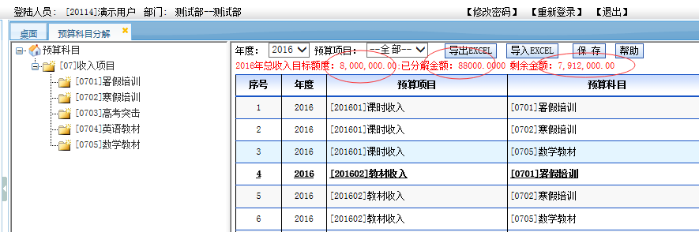

* **这三个都用会计表示法表示 ，谢谢。**

a已经禁用了 还能显示出来，处理一下，只显示启用的。

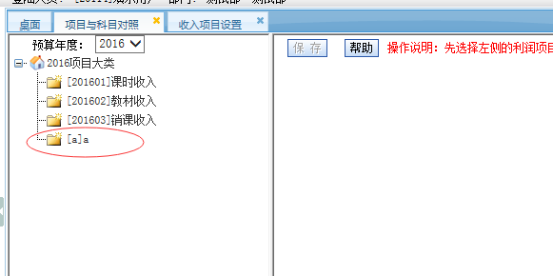

**报告申请**

出差管理单暂时不动了，资产购置申请和用款申请单比着02表单格式目录下的做个类似于出差管理单的列表明细功能就可以了，要支持自定义审批。

部门分解比例不要放到search下面

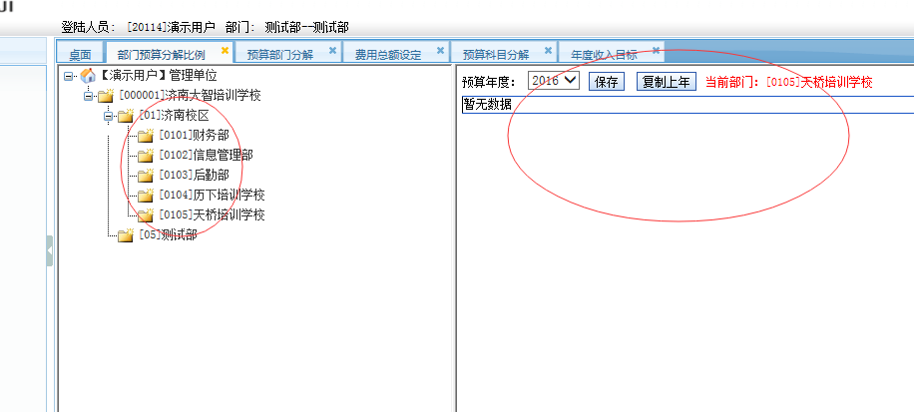

点济南校区可以显示，点子节点就无法显示了？

单据类型：

收入 01 费用为02

把设置费用总额设定和部门预算分解比例合成一个界面